臺南市篤加國民小學「低碳生活校園標章」成果照片
活動  名稱 | 目前遊戲器材地墊下方地板是利用原有拆除教室之水泥地板 | 學校廢棄材料循環利用
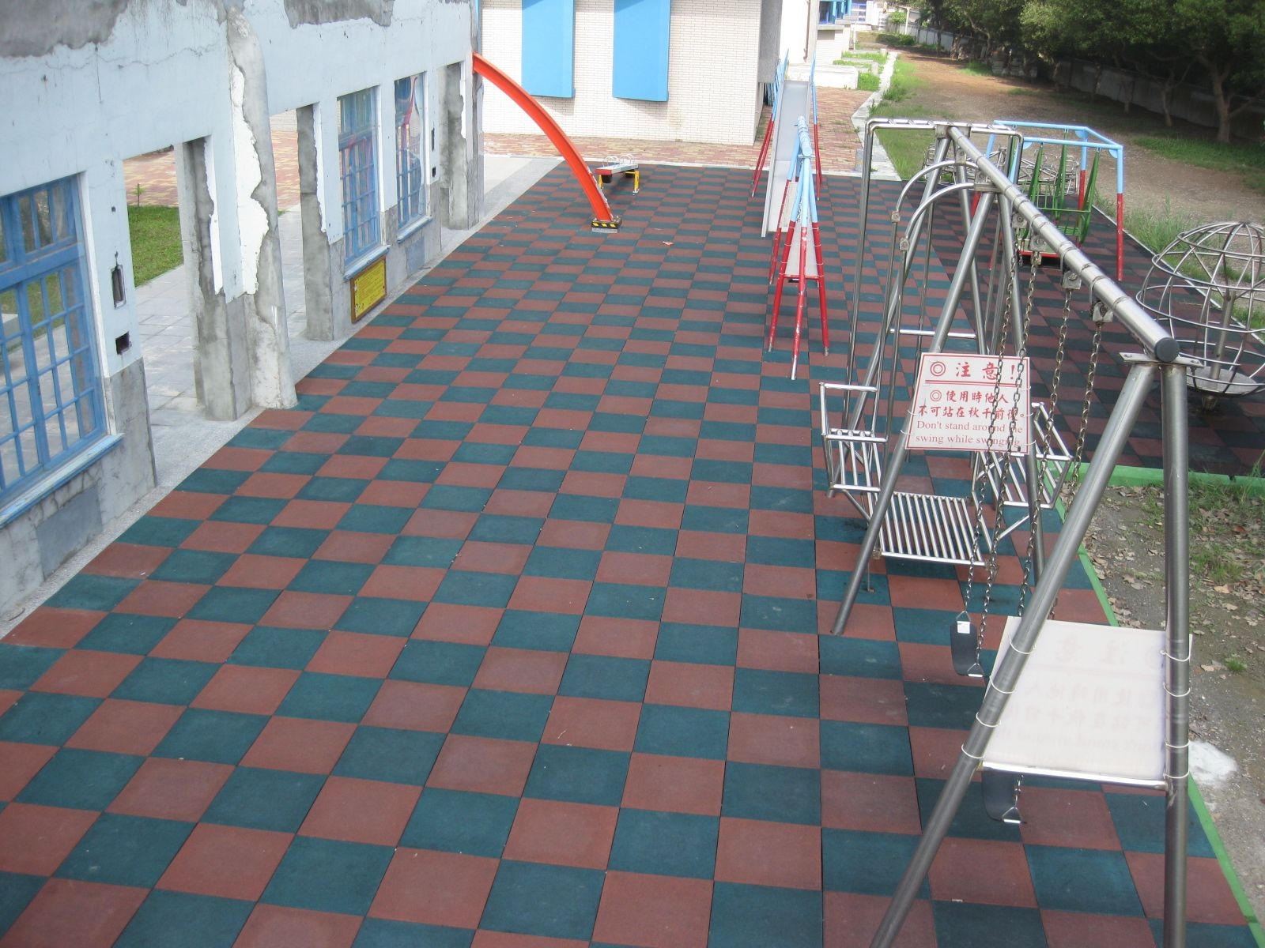
內容
說明
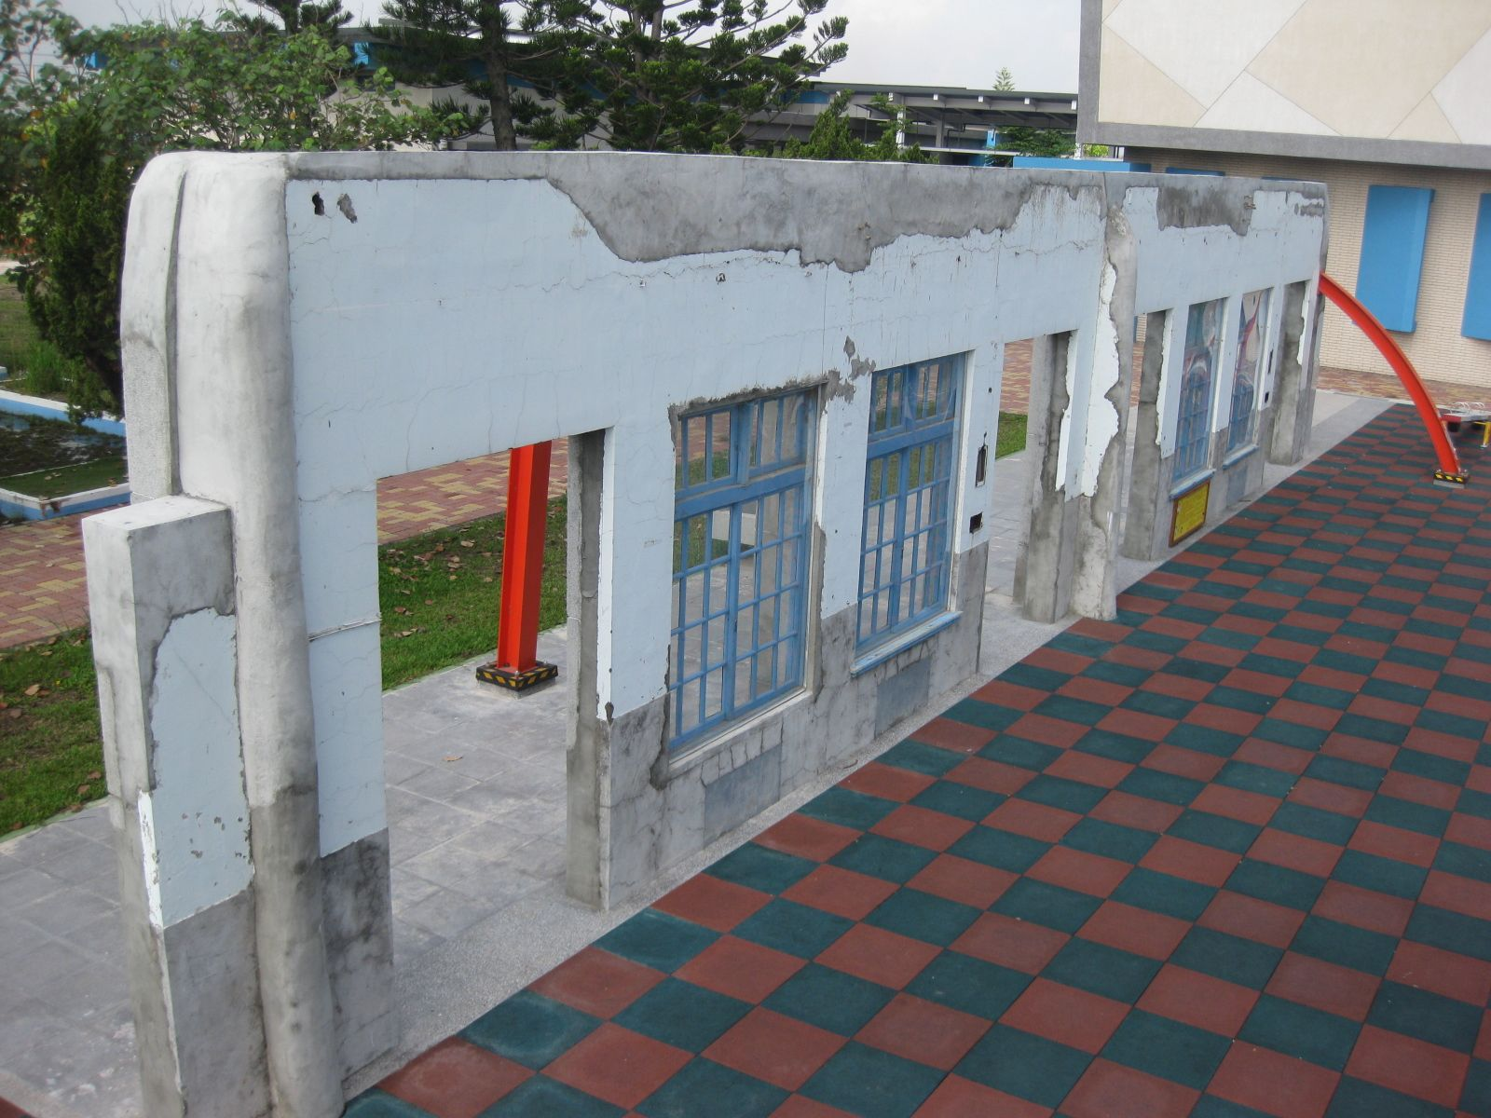
內容
說明

